**GİRİŞ SAYFASI**

**Görünüm :**

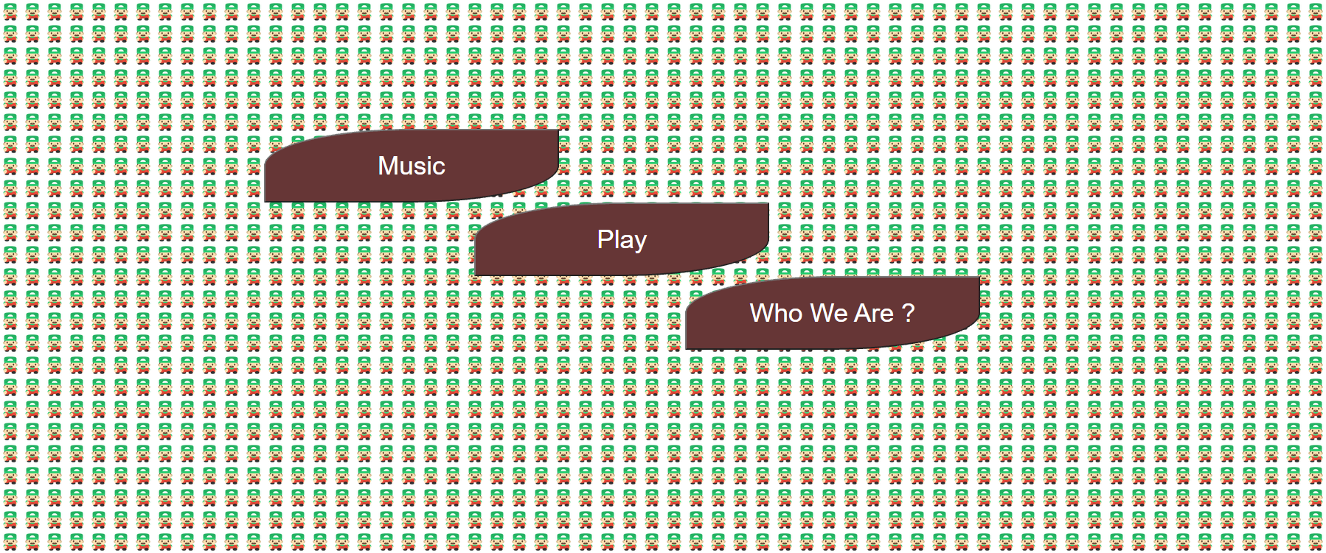

* Öncelikle CSS kısmında body için arka plana “image” ekliyoruz.

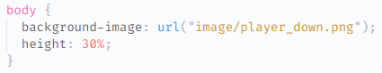

* Daha sonra body içerisine 3 adet buton(Music, Play, Who We Are ?) ve Music butonu için “audio” etiketi ekliyoruz.

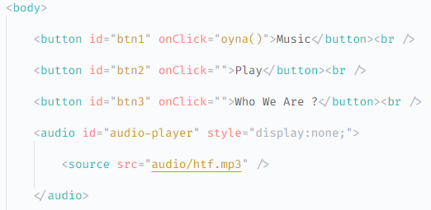

* Bu butonlarla ve audio ile ilgili gereken scriptlerin yazılabilmesi için gerekli “id” ve “OnClick” eventler eklendi.
* Daha sonra butonlar ve audio için gerekli scriptleri ekliyoruz.

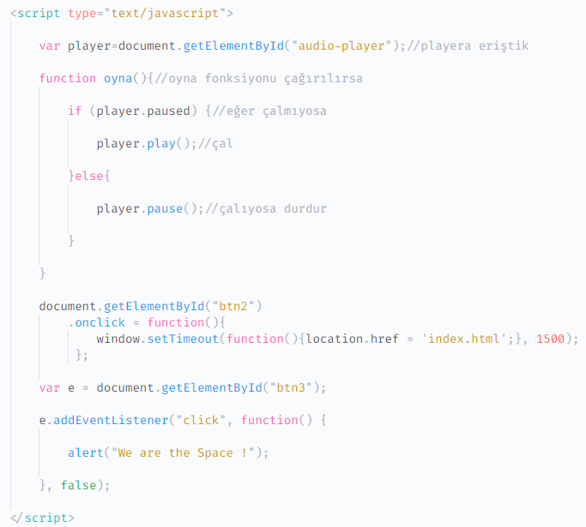

* İlk fonksiyonda Music butonuyla eklediğimiz audio içeriğini fonksiyonla bağlıyoruz. OnClick ile butona basıldığında çalmasını, tekrar basıldığında ise durmasını sağlıyoruz.
* İlk fonksiyondan sonra Play butonu için bizi oyuna yönlendirmesini istiyoruz. Oyunun bulunduğu html sayfasına yönlendirilmek için fonksiyon içerisinde link veriyoruz. Kırmızı şekilde gösterilen 1500 sayısı bizi sayfaya 1500ms yani 1,5 saniye sonra yönlendirileceğini ifade eder.
* “Who We Are ?” butonu için yazdığımız fonksiyonda da butona tıklandığında html sayfasında bir “Alert” vermesini istiyoruz.
* Son olarak CSS kısmında body içerisindeki elementlerin konumu, görünümü, yazı büyüklüğü, arka plan rengi, yazı rengi gibi özelliklerini giriyoruz.

**Kodların Tamamı:**

<!DOCTYPE html>

<html lang="en">

<head>

    <meta charset="UTF-8">

    <meta http-equiv="X-UA-Compatible" content="IE=edge">

    <meta name="viewport" content="width=device-width, initial-scale=1.0">

    <title>Document</title>

    <style>

        body, html {

  height: 30%;

}

body {

  background-image: url("image/player_down.png");

  height: 30%;

}

#btn1 {

    background-color: rgb(102, 54, 54);

    margin-left: 20%;

    color: white;

    margin-top: 15%;

    height: 100px;

    width: 400px;

    font-size: 35px;

    border-top-left-radius: 50%;

    border-bottom-right-radius: 50%;

}

#btn2 {

    background-color: rgb(102, 54, 54);

    margin-left: 35%;

    color: white;

    margin-top:0%;

    height: 100px;

    width: 400px;

    font-size: 35px;

    border-top-left-radius: 50%;

    border-bottom-right-radius: 50%;

}

#btn3 {

    background-color: rgb(102, 54, 54);

    margin-left: 50%;

    color: white;

    margin-top:0%;

    height: 100px;

    width: 400px;

    font-size: 35px;

    border-top-left-radius: 50%;

    border-bottom-right-radius: 50%;

}

    </style>

</head>

<body>

    <button id="btn1" onClick="oyna()">Music</button><br />

    <button id="btn2" onClick="">Play</button><br />

    <button id="btn3" onClick="">Who We Are ?</button><br />

    <audio id="audio-player" style="display:none;">

        <source src="audio/htf.mp3" />

    </audio>

    <script type="text/javascript">

        var player=document.getElementById("audio-player");//playera eriştik

        function oyna(){//oyna fonksiyonu çağırılırsa

            if (player.paused) {//eğer çalmıyosa

                player.play();//çal

            }else{

                player.pause();//çalıyosa durdur

            }

        }

        document.getElementById("btn2")

            .onclick = function(){

                window.setTimeout(function(){location.href = 'index.html';}, 1500);

             };

        var e = document.getElementById("btn3");

        e.addEventListener("click", function() {

            alert("We are the Space !");

        }, false);

    </script>

</body>

</html>